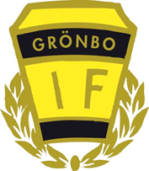

**Dagordning vid Grönbo IF:s årsmöte 2025-03-02**

1. Årsmötet öppnas.
2. Val av ordförande för mötet.
3. Val sekreterare för mötet.
4. Val av två protokolljusterare, rösträknare.
5. Godkännande av kallelse.
6. Godkännande av dagordning.
7. Verksamhetsberättelse 2024.
8. Ekonomisk berättelse.
9. Revisorernas berättelse.
10. Fråga om ansvarsfrihet för styrelsen.
11. Val av firmatecknare.
12. Val av ordförande.
13. Val av sex ledamöter i styrelsen.
14. Val av två styrelse supleanter.
15. Val av två revisorer.
16. Val av en revisor supleant.
17. Val av tre ledamöter i fotbollssektionen.

18.Val av fem ledamöter i skid och löpsektionen.

19.Val av sex ledamöter i gymnastiksektionen.

20.Val av tre ledamöter i tennissektionen.

21.Val av fem ledamöter idrottsplatskommiten.

22.Val av två ansvariga för aktivitetskorten.

1. Val av två ledamöter i valberedningen.

24.Övriga frågor.

25.Årsmötet avslutas.